**Desarrollo de Aplicativo Móvil para Facturación en Supermercados Tomando como Referencia Comfandi Guadalupe**

**Alejandro Calderon Giraldo**

**Kevin Palacios Mena**

**Trabajo de Grado para Optar el título de Ingeniería en Sistemas**

**Ing. Beatriz E. Marin MSc.**



**Institución Universitaria Antonio José Camacho**

**Ingeniera de Sistema**

**Facultad de Ingeniería**

**Año 2024**

Dedicatoria

Dedicamos este proyecto a la institución UNIAJC que nos brindó el espacio y conocimiento para llevar a cabo este proceso de formación universitaria.

Agradecimientos

Agradecemos a cada profesor que a lo largo de nuestra formación académica nos brindaron los conocimiento y herramientas necesarias para el desarrollo de nuestro proyecto de ingeniería para el cumplimiento de nuestros objetivos a nivel profesional.

**Contenido**

Pág.

Introducción 9

1. Aplicativo Móvil para Facturación de Compras Sobre el Caso Supermercado Comfandi Guadalupe 10

**1.1 Planteamiento del Problema 10**

**1.2 Preguntas de Investigación formulación y Sistematización 15**

1.2.1 Formulación 15

1.2.2 Sistematización 15

**1.3 Justificación 15**

**1.4 Objetivos 17**

1.4.1 Objetivo General 17

1.4.2 Objetivos Específicos 17

2. Marco Referencial 18

**2.1 Marco Teórico 18**

2.1.1 Tecnologías 18

2.1.1.1 Patrón MVVM (Model-View-ViewModel) 18

2.1.1.2 NET MAUI (Multi-platform App UI) 18

2.1.1.3 MySQL como Sistema de Gestión de Bases de Datos 18

2.1.2 Negocio 19

2.1.2.1 Requisito de básico para facturación electrónica 19

2.1.2.2 Procedimientos Operativos 19

2.1.3 Metodología de desarrollo 20

**2.2 Marco Conceptual 22**

2.2.1 Escalabilidad del Sistema 22

2.2.2 Resiliencia del Sistema 22

2.2.3 Optimización de Consultas en Tiempo Real 22

2.2.4 Tolerancia a Fallos 22

**2.3 Marco Legal 23**

2.3.1 Protección de datos personales: 23

2.3.2 Normativas de comercio electrónico: 23

2.3.3 Normativas de facturación electrónica: 24

2.3.4 Derechos de propiedad intelectual: 24

2.3.5 Marco regulatorio de tecnologías de la información y comunicación (TIC): 24

2.3.6 Marco institucional reglamento de proyecto Uniajc: 25

**2.4 Marco de antecedentes 25**

3. Métodologia 27

**3.1 Fase de inicio y planeación 27**

3.1.1 Producto Backlog e historia de usuario. 27

3.1.2 Planificación de sprint 29

**3.2 Desarrollo e Implementación 32**

3.2.1 MER 32

3.2.2 Diagrama de base de datos 33

3.2.4 Diagrama de clases 34

3.2.5 Diagrama de paquetes 35

3.2.6 Diagrama de Despliegues 36

3.2.3 Prototipo de interfaz 37

3.2.3.1 Principios de usabilidad. 37

3.2.4 Diseño de prueba 43

**3.2.5 Codificación 44**

3.2.5.1 Diseño de la Aplicación 44

3.2.5.2 Diseño del Modelo 44

3.2.5.3 Configuración del Contexto de Datos 45

3.2.5.4 Implementación de los Servicios 46

3.2.5.5 Implementación del ViewModel 47

3.2.5.6 Diseño de la Vista 47

3.2.5.7 Resultado 48

**3.2.6 Historial de Prueba 50**

3.2.6.1 Crear un Cliente 50

3.2.6.2 Leer Cliente 51

3.2.6.3 Actualizar Cliente 52

**3.2.7 Finalización y Entrega 53**

4 Referencias 54

Resumen

En el contexto actual, el sector minorista experimenta una evolución constante debido a las cambiantes demandas de los consumidores y la creciente influencia de la tecnología en la prestación de servicios empresariales.

Este proyecto se enfoca en optimizar la experiencia del cliente en los Supermercados tomando como referencia el caso de Comfandi la Guadalupe en Cali, Valle del Cauca, abordando el desafío de las largas aglomeraciones de clientes que afectan tanto la satisfacción del cliente como la eficiencia operativa en los establecimientos. La solución propuesta consiste en la implementación de un aplicativo móvil que permita a los clientes realizar la facturación de sus compras de manera eficiente y conveniente, eliminando la necesidad de esperar en las tradicionales y largas colas.

Este aplicativo ofrecerá diversas funcionalidades, que incluyen el registro y autenticación de usuarios, la exploración detallada de productos, la gestión del carrito de compras, opciones de pago versátiles que van desde tarjetas de crédito hasta transferencias PSE (Pagos Seguros en Línea) y la generación automática de facturas electrónicas detalladas.

Para llevar a cabo este proyecto, se utilizará la metodología scrum la cual se distingue por ser una estrategia de desarrollo incremental y ágil que combina fases de proyecto. La calidad se basa en el conocimiento tácito y la creatividad del equipo, que avanza de manera colaborativa y autónoma.

Abstract

In the current context, the retail sector is undergoing constant evolution due to the changing demands of consumers and the growing influence of technology in the delivery of business services.

This project focuses on optimizing the customer experience in supermarkets, using the case of Comfandi La Guadalupe in Cali, Valle del Cauca, as a reference. It addresses the challenge of long customer queues, which affect both customer satisfaction and operational efficiency in the establishments.

The proposed solution consists of implementing a mobile application that allows customers to complete their purchases' checkout process efficiently and conveniently, eliminating the need to wait in traditional long lines.

This app will offer various features, including user registration and authentication, detailed product browsing, shopping cart management, versatile payment options ranging from credit cards to PSE (Secure Online Payments) transfers, and the automatic generation of detailed electronic invoices.

To carry out this project, the Scrum methodology will be used, which is characterized as an incremental and agile development strategy that combines project phases. Quality is based on the team's tacit knowledge and creativity, advancing collaboratively and autonomously.

# **Introducción**

La presente investigación se realizó mediante un plan de trabajo y un diagnóstico, que nos proporcionaron la información necesaria para su desarrollo. En estos tiempos en los que la mayoría de las personas buscan rapidez y eficiencia, cualquier demora en los procesos cotidianos puede generar desesperación o llevar al rechazo de ciertos lugares o establecimientos.

Nuestro estudio está orientado a brindar una solución a los supermercados tomando como referencia Comfandi la Guadalupe ubicada en Cl. 10 #56 - 20, Comuna 17, Cali, Valle del Cauca, Cali, Valle del Cauca. Esta solución implica una serie de conocimientos, como programación, modelado de datos, metodologías ágiles, entre otros.

Muchos de los clientes habituales de establecimiento han expresado quejas frecuentes debido a la lentitud en los procesos manuales de caja, llevados a cabo por el personal, así como a problemas como rechazos de pagos y fallos en el sistema.

Esta iniciativa surge como respuesta a una problemática común en la industria, tomando como referencia a empresas líderes que han implementado sistemas de pago auto-gestionables para sus clientes. Por ejemplo, Homcenter ha adoptado la transformación digital e innovación para mejorar su proceso de pago, empleando la inteligencia artificial para agilizar la experiencia del cliente mediante el uso de códigos de productos, lectores de códigos de barras y la opción de pago electrónico.

# **1.** Aplicativo Móvil para Facturación de Compras Sobre el Caso Supermercado Comfandi Guadalupe

## 1.1 Planteamiento del Problema

Se ha realizado una investigación tomando como referencia el caso del supermercado Comfandi la Guadalupe, ubicado en la Cl. 10 #56 - 20, Comuna 17, Cali, Valle del Cauca. Este proceso ha permitido identificar diversos problemas operativos que afectan la experiencia del cliente y la eficiencia de las operaciones.

La persistente aglomeración de clientes se ha convertido en un gran problema para la operatividad del establecimiento y es uno de los principales problemas identificados. Este problema se debe a varios problemas que ocurren en el supermercado, como retrasos en los procedimientos manuales de caja del personal, rechazos de pagos y fallas en el sistema. Independientemente de las circunstancias, como alta demanda, compras voluminosas, ofertas especiales y devoluciones de productos, estos problemas ocurren.

El objetivo principal del proceso de evaluación es encontrar una respuesta a la pregunta de cómo brindar un servicio rápido y eficiente a los clientes en un entorno con una demanda constante. Se ha determinado la necesidad de destinar mayores recursos en términos de talento humano y herramientas tecnológicas que faciliten la realización eficaz de pagos por parte de los usuarios para abordar este problema. El objetivo es evitar consecuencias negativas como la insatisfacción de los clientes, el deterioro de la reputación del establecimiento y la pérdida de fidelidad a la marca.

Es importante destacar que las nuevas tecnologías han demostrado ser útiles al brindar comodidades como acceso instantáneo a la información, simplificar tareas y mejorar el aprendizaje. Además, han mejorado la eficiencia y la productividad en las actividades diarias. Por lo tanto, muchas empresas recurren a la innovación tecnológica para automatizar sus procesos y garantizar una mayor calidad en sus productos y servicios.

**Proceso de Evaluación:**

Como parte del proceso de evaluación, del Caso Comfandi la Guadalupe, la supervisora Valentina Rojas con número de celular 3232102574, fue entrevistada. Gracias a este espacio, se pudo obtener información útil sobre los problemas operativos del establecimiento. La supervisora proporcionó detalles sobre cómo los retrasos en las cajas, las aglomeraciones y las fallas en el sistema afectan la operatividad diaria y la satisfacción del cliente.

Adicional a esto se realizo una encuesta de satisfacción con un aproximado de 1000 personas que frecuenta en el sitio donde tenemos un nivel de confianza del 95% con un margen de error del 9% donde se tuvo como resultado 106 como muestra para la encuesta, donde se definieron las siguientes preguntas para conocer la satisfacción del consumidor en los supermercados.

**Formula tamaño de muestra:**

**Respuesta de cálculo de tamaño de muestra:**

* **N=**1000 (tamaño de la población).
* **Z=**1.96Z = 1.96Z=1.96 (valor de Z para un nivel de confianza del 95%).
* **p=**0.5p = 0.5p=0.5 (probabilidad de éxito, si no se conoce, se usa 0.5).
* **q=**1−p=0.5 (probabilidad de fracaso).
* **e=0.09** (margen de error).

**Encuesta y resultado:**

1. **¿Qué tan frecuente considera que las filas en las cajas son un problema en su experiencia de compra?**

* A) Siempre (50 encuestados)
* B) A veces (40 encuestados)
* C) Nunca (17 encuestados)

Ilustración 1-Encuesta-Pregunta-1

1. **¿Qué opción preferiría para mejorar su experiencia en la fila?**

* A) Introducir cajas de autoservicio (45 encuestados)
* B) Mayor personal en las cajas (35 encuestados)
* C) Un sistema de facturación a través de una app móvil (27 encuestados)

Ilustración 2 -Encuesta-Pregunta-2

1. **¿Usaría una aplicación móvil que le permita facturar sus productos desde su teléfono para evitar hacer fila?**

* A) Sí, definitivamente la usaría (70 encuestados)
* B) Tal vez la usaría (30 encuestados)
* C) No me interesa usarla (7 encuestados)

Ilustración 3 - Encuesta-Pregunta-3

El estudio de la encuesta muestra que las colas en las filas constituyen un inconveniente importante para la mayoría de los clientes, dado que el 84% lo considera habitual o esporádico. Ante posibles soluciones, el 25% expresa interés en un sistema de facturación móvil, mientras que el 65% estaría preparado para emplear una aplicación para prevenir filas. Estos hallazgos demuestran una demanda significativa por opciones tecnológicas que aceleren el proceso de adquisición y optimicen la experiencia del consumidor, subrayando la relevancia de desarrollar una aplicación móvil para la facturación independiente.

## 1.2 Preguntas de Investigación formulación y Sistematización

## 1.2.1 Formulación

¿De qué manera puede un aplicativo móvil mejorar la experiencia del cliente y reducir las aglomeraciones en los supermercados durante una fase de implementación piloto?

## 1.2.2 Sistematización

* ¿Qué factores contribuyen a las aglomeraciones en el supermercado y cómo los aborda el aplicativo móvil propuesto?
* ¿Cómo se integran los módulos de facturación y cliente en el flujo operativo del supermercado para reducir los tiempos de espera?
* ¿Cómo se mide la efectividad del aplicativo en la reducción de las aglomeraciones y la mejora del proceso de pago y experiencia del cliente?

## 1.3 Justificación

El objetivo principal de este proyecto es desarrollar una herramienta de soporte que automatice los flujos de trabajo dentro de una aplicación móvil para gestionar los pagos de productos en supermercados. Esto tiene como propósito reducir los tiempos de espera, especialmente en los puntos de pago en cajas registradoras, aprovechando los conocimientos obtenidos durante nuestra formación en ingeniería de sistemas. Para llevar a cabo la implementación de la aplicación, se emplearán conceptos clave como programación, ingeniería de software y gestión de bases de datos.

Esta iniciativa surge como respuesta a una problemática común en la industria, tomando como referencia empresas líderes que han adoptado sistemas de pago automáticos para mejorar la experiencia del cliente. Por ejemplo, Homcenter ha innovado en su proceso de pago utilizando inteligencia artificial y lectores de códigos de barras. De manera similar, Decathlon ha implementado un sistema de pago basado en productos para aumentar la eficacia del proceso de compra.

Sin embargo, la implementación de estos sistemas por parte de grandes compañías ha sido costosa, con gastos significativos en hardware, servidores y desarrollo de software personalizado. El propósito de este proyecto es ofrecer una alternativa más asequible mediante una aplicación móvil auto gestionable. Dado que la mayoría de la población mundial posee dispositivos móviles, este enfoque elimina la necesidad de adquirir equipos especializados. Además, se optará por servicios en la nube como AWS, que ofrecen un modelo de pago por uso y reducen los costos de infraestructura, garantizando la seguridad de los datos.

Las posibles limitaciones del proyecto se relacionan principalmente con problemas de conexión a Internet o interrupciones en el servicio en la nube, aunque la estabilidad de este último es alta, alrededor del 99.9%.

La metodología Scrum se utilizará para desarrollar la aplicación, que se ha destacado por su capacidad para fomentar la colaboración entre los equipos, adaptarse fácilmente a los cambios y garantizar la entrega de incrementos funcionales de alto valor. Podemos gestionar el desarrollo de manera iterativa con Scrum, asegurándonos de que cada sprint nos acerque a la entrega de un producto final robusto y alineado con las necesidades del cliente, respetando los plazos establecidos. (JARAMILLO, 2019)

## 1.4 Objetivos

## 1.4.1 Objetivo General

Implementar un aplicativo móvil que permita realizar la facturación en los supermercados tomando como referencia Comfandi la Guadalupe.

## 1.4.2 Objetivos Específicos

* Diseñar los módulos de facturación y cliente para optimizar los procesos en caja y mejorar la atención al cliente.
* Desarrollar los diversos módulos utilizando lenguajes de programación pertinentes que permitan una integración eficiente con el flujo operativo del supermercado.
* Evaluar la calidad del producto desarrollado utilizando los criterios establecidos en la norma ISO/IEC 25010, para asegurar su efectividad en la reducción de aglomeraciones y mejora de la experiencia del cliente.

# 2. Marco Referencial

## 2.1 Marco Teórico

## 2.1.1 Tecnologías

## 2.1.1.1 Patrón MVVM (Model-View-ViewModel)

El patrón MVVM es un patrón arquitectónico que facilita la separación de la lógica de negocio y la lógica de presentación en aplicaciones con interfaz de usuario. Fue propuesto por primera vez por Microsoft para aplicaciones en la plataforma Windows Presentation Foundation (WPF), y desde entonces se ha convertido en un estándar de facto para muchas aplicaciones, incluidas las que se desarrollan con .NET MAUI (Corporation, 2024).

## 2.1.1.2 NET MAUI (Multi-platform App UI)

.NET MAUI es una plataforma de desarrollo de aplicaciones multiplataforma creada por Microsoft, que permite el desarrollo de aplicaciones para Android, iOS, macOS y Windows utilizando una sola base de código. MAUI es una evolución de Xamarin.Forms, y se basa en el mismo framework de .NET, aprovechando la integración nativa para ofrecer aplicaciones con un rendimiento de alto nivel (Corporation, 2024).

## 2.1.1.3 MySQL como Sistema de Gestión de Bases de Datos

MySQL es un sistema de gestión de bases de datos relacional (RDBMS) de código abierto, ampliamente utilizado en aplicaciones web y móviles para almacenar y gestionar grandes cantidades de datos. MySQL se destaca por su rendimiento, confiabilidad y facilidad de uso. Es compatible con múltiples sistemas operativos y se integra bien con el ecosistema de .NET a través de librerías como MySql.Data para realizar conexiones directas (Oracle, 2011)

## 2.1.2 Negocio

## 2.1.2.1 Requisito de básico para facturación electrónica

Para expedir facturas digitales, las compañías necesitan obtener la autorización de la DIAN, lo que implica verificar su sistema de facturación, como la aplicación para móviles. Las facturas deben ser producidas en formato XML conforme a la norma DIAN e incorporar datos como el número de factura, el NIT del emisor, los detalles de los productos, el valor total y el IVA. Una vez producida la factura, la DIAN necesita verificar su autenticidad y registro en tiempo real mediante sus plataformas en línea. Finalmente, la factura debe ser enviada a la DIAN para su verificación y, simultáneamente, se debe proporcionar al cliente una copia digital del comprobante, ya sea a través de email o a través de la aplicación (rodríguez, 2019).

## 2.1.2.2 Procedimientos Operativos

En el ámbito operativo, para que la aplicación de facturación opere adecuadamente en el supermercado, es necesario que el cliente elija los productos y, al concluir la adquisición, realice el pago y elabore la factura, que represente de manera adecuada los productos, precios, impuestos y rebajas. La aplicación debe tener la capacidad de manejar diferentes formas de pago, tales como tarjetas, transferencias o dinero en efectivo. Si se incorpora al sistema de punto de venta (POS) del supermercado, tiene la tarea de documentar las adquisiciones y producir la factura electrónica correspondiente, lo que podría necesitar la creación de APIs o conectores entre la aplicación y el punto de venta. Adicionalmente, la aplicación debe asegurar que las facturas sean enviadas a la DIAN en tiempo real o en un periodo breve, y debe tener la habilidad de gestionar devoluciones (rodríguez, 2019).

## 2.1.3 Metodología de desarrollo

**SCRUM**

Scrum es una metodología ágil de gestión de proyectos enfocada en la entrega rápida y continua de valor. Organiza el trabajo en ciclos cortos llamados sprints, que suelen durar entre 1 y 4 semanas.

En Scrum, los roles comprenden al Propietario del Producto, que establece y da prioridad a los requisitos, con el objetivo de maximizar el valor del trabajo del equipo; el Desarrollador, responsable de crear el producto según las prioridades; el Scrum Master, que simplifica el proceso y garantiza la observancia de las normas de Scrum; y los Interesados, que son ajenos al equipo pero aportan orientación y cooperan en el desarrollo.

En Scrum, los artefactos son: la Pila del Producto, que representa una lista de requisitos prioritarios para el desarrollo; la Pila del Sprint, que comprende los componentes de la Pila del Producto dedicados al sprint actual; y el Incremento, que simboliza la sección del producto concluido, en perfectas condiciones de uso, con todas las pruebas y documentación necesarias.

Los eventos principales comprenden la Planificación del Sprint, un encuentro para establecer las tareas del sprint, la meta y el esfuerzo requerido; el Sprint, un periodo de trabajo de una a seis semanas donde se llevan a cabo las tareas; el Scrum Diario, una reunión de 15 minutos para evaluar el avance alcanzado y recibir observaciones; y la Retrospectiva, una última reflexión sobre el procedimiento para reconocer los retos y lograr el progreso; y la Retrospectiva(Marta, 2024).

Ciclo Scrum, imagen obtenida del documento (Marta, 2024).

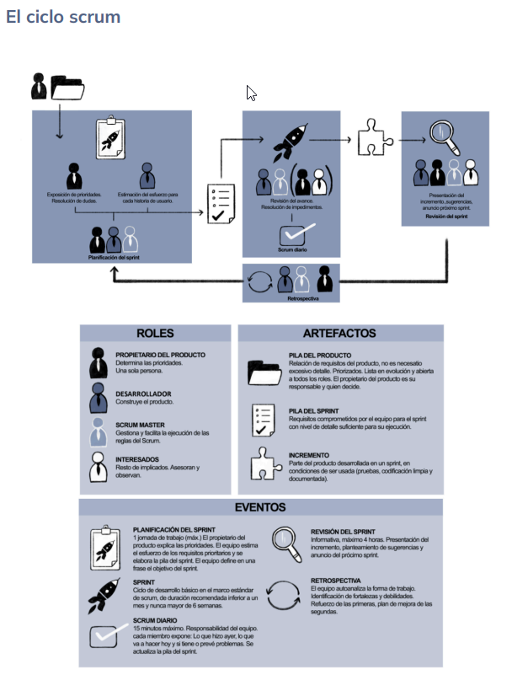

## 2.2 Marco Conceptual

los siguientes conceptos clave que se definirán y explicarán a continuación son de gran relevancia para el entendimiento del proyecto:

## 2.2.1 Escalabilidad del Sistema

Es la capacidad de un sistema para adaptarse a un aumento en la carga de trabajo sin comprometer su rendimiento. En un mundo donde las aplicaciones y plataformas digitales crecen rápidamente, entender y aplicar la escalabilidad se ha vuelto crucial para el éxito a largo plazo de cualquier proyecto tecnológico (Westreicher, 2022).

## 2.2.2 Resiliencia del Sistema

La resiliencia se define como la capacidad de un sistema para mantener funciones y procesos clave frente a tensiones o presiones resistiendo y luego recuperándose o adaptándose al cambio (Mallón, 2024).

## 2.2.3 Optimización de Consultas en Tiempo Real

La optimización de consultas es uno de los factores que afecta al rendimiento de la aplicación. Cuando hablamos de optimización de consultas nos referimos a mejorar los tiempos de respuesta en un sistema de gestión de bases de datos relacional (IBM, 2024).

## 2.2.4 Tolerancia a Fallos

Un sistema operativo que ofrece una definición sólida de fallas no puede interrumpirse por un único punto de falla. Garantiza la continuidad del negocio y la alta disponibilidad de aplicaciones y sistemas cruciales, independientemente de cualquier falla (Fortinet, 2024).

## 2.3 Marco Legal

El marco legal para el proyecto debe abordar aspectos relacionados con la protección de datos personales, regulaciones comerciales y normativas relacionadas con el uso de tecnologías de la información y comunicación (TIC). Como las siguientes normas

## 2.3.1 Protección de datos personales:

Debe cumplir con la normativa de protección de datos vigente en el país donde se desarrolla el proyecto. En Colombia, la Ley Estatutaria 1581 de 2012 regula la protección de datos personales y establece los principios, deberes y derechos que deben cumplir quienes traten datos personales. Es fundamental garantizar que el aplicativo móvil cumpla con los estándares de seguridad y privacidad de datos establecidos en esta normativa (Sostenible, 2012).

## 2.3.2 Normativas de comercio electrónico:

Se deben considerar las leyes y regulaciones relacionadas con el comercio electrónico, incluyendo aspectos como la validez de contratos electrónicos, la protección al consumidor en línea, el régimen de responsabilidad de intermediarios en Internet, entre otros. En Colombia, la Ley 527 de 1999 (Ley de Comercio Electrónico) y el Decreto 587 de 2016 (Estatuto del Consumidor) son normativas relevantes en este ámbito (Comunicaciones, 2016).

## 2.3.3 Normativas de facturación electrónica:

Dado que se propone la generación automática de facturas electrónicas, es importante asegurarse de cumplir con las disposiciones legales relacionadas con la facturación electrónica en el país. En Colombia, la Resolución 000020 de 2019 establece los requisitos y procedimientos para la implementación de la facturación electrónica (DIAN, 2019).

## 2.3.4 Derechos de propiedad intelectual:

Es crucial garantizar que el desarrollo del aplicativo móvil no infrinja los derechos de propiedad intelectual de terceros. Se debe tener en cuenta la legislación de propiedad intelectual aplicable para evitar cualquier tipo de violación de derechos de autor, marcas registradas u otras formas de propiedad intelectual. Bajo la ley Ley 23 de 1982 y artículo 1 del Decreto 1360 de 1989

(Nacional, Actualizacion -2019).

## 2.3.5 Marco regulatorio de tecnologías de la información y comunicación (TIC):

Se deben considerar las regulaciones específicas relacionadas con el uso de tecnologías de la información y comunicación, incluyendo aspectos como la seguridad informática, la protección de la infraestructura crítica, el acceso a Internet. Bajo la ley LEY 1978 DE 2019 Articulo 1

(Tecnologías de la Información y las Comunicaciones -TIC, 2019)

## 2.3.6 Marco institucional reglamento de proyecto Uniajc:

Se entiende por Proyecto de Grado, la aplicación teórica o teórico-práctica de las competencias desarrolladas por el estudiante en su proceso de formación profesional, para el análisis, síntesis y solución de problemas, necesidades y oportunidades dentro de las áreas disciplinares, interdisciplinares o multidisciplinares de su campo de formación Acuerdo No.02-004 5 de septiembre de 2006 Articulo 1 (Camacho, 2006).

## 2.4 Marco de antecedentes

Este marco explora dos proyectos que son relevantes para el desarrollo del Aplicativo Móvil para Facturación de Compras en Supermercados. Aunque los proyectos abordan distintos aspectos de la gestión de información y facturación, ofrecen principios y soluciones aplicables que pueden beneficiar el diseño y la implementación del aplicativo móvil.

El primer proyecto se enfoca en **NOVA SIS**, un sistema de gestión de inventario y facturación creado para una tienda que vende accesorios para computadoras y celulares. Este sistema se desarrolló utilizando un enfoque iterativo, que permitió generar prototipos progresivamente refinados hasta cumplir con los requisitos del cliente. NOVA SIS es un sistema diseñado para facilitar la gestión en supermercados, enfocándose en el control automatizado de inventarios y la mejora de los procesos de facturación. Su objetivo es ayudar a los administradores a tomar decisiones más rápidas y eficientes, con funciones como la generación de reportes de ventas, el manejo de proveedores y la integración con aplicaciones móviles para agilizar las compras de los clientes.

Este sistema se desarrolló usando la metodología ágil Scrum, que permite hacer mejoras continuas a través de ciclos cortos de trabajo. De esta manera, se adapta constantemente a las necesidades del negocio y a las expectativas de los usuarios.

(NOVA SIS, 2023).

El segundo proyecto presenta una aplicación móvil de facturación electrónica desarrollada en Ecuador, que demuestra los beneficios de esta tecnología frente a la facturación tradicional. La investigación indica que la facturación electrónica mejora el cumplimiento de las obligaciones tributarias y optimiza la gestión de documentos, además de reducir el impacto ambiental al minimizar el uso de papel. La aplicación propuesta utiliza una arquitectura "serverless" para facilitar la emisión y envío de comprobantes electrónicos, gestionar la información de productos y clientes, y calcular automáticamente los valores necesarios para la declaración de IVA. Estas mejoras en la precisión y eficiencia operativa son valiosas para el desarrollo de un sistema de facturación en un supermercado, ya que permiten una administración más ágil y efectiva de las transacciones (Aplicación de Facturación Electrónica, 2024).

Para el desarrollo del **Aplicativo Móvil para Facturación de Compras en Supermercado**, estos proyectos ofrecen valiosas lecciones. El enfoque iterativo de NOVA SIS subraya la importancia de desarrollar y perfeccionar prototipos para satisfacer las necesidades del usuario final, lo cual es crucial para adaptar el sistema al contexto específico del supermercado. Además, los beneficios demostrados de la facturación electrónica resaltan cómo la tecnología puede mejorar el cumplimiento tributario y la eficiencia operativa, aspectos clave para ofrecer un servicio más preciso y ecológicamente responsable.

# Métodologia

## 3.1 Fase de inicio y planeación

## 3.1.1 Producto Backlog e historia de usuario.

El siguiente cuadro ilustra los requerimientos del servicio y las historias de usuario, organizados por estado, prioridades, asignación y esfuerzo para la elaboración del proyecto

|  |  |  |  |  |  |  |
| --- | --- | --- | --- | --- | --- | --- |
| **ID de historia de usuario** | **Historia de usuario** | **Nombre de tarea** | **Propietario de tarea** | **Estado** | **Prioridades** | **Esfuerzos estimados** |
| US001 | Como cliente, quiero poder registrarme en la aplicación del supermercado usando mi correo electrónico para poder realizar la facturación autónoma. | Implementar funcionalidad de registro de clientes. | Alejandro | En progreso | Alta | 2 días |
| US002 | Como cliente, quiero poder ingresar manualmente el código de cada producto para añadirlo a mi factura de manera autónoma. | Desarrollar sistema de digitación de código de producto. | Kevin | Pendiente | Alta | 4 días |
| US003 | Como cliente, quiero ver en tiempo real el total acumulado de mis productos ingresados para saber cuánto debo pagar. | Crear visualización del total en tiempo real. | Alejandro | Pendiente | Alta | 3 días |
| US004 | Como cliente, quiero poder pagar directamente desde la aplicación utilizando métodos de pago digitales (tarjeta, transferencia, QR) para completar mi compra rápidamente. | Integrar sistemas de pago digitales en la aplicación. | Kevin | Pendiente | Alta | 5 días |
| US005 | Como cliente, quiero recibir una confirmación digital de mi factura y un recibo por correo electrónico para tener un comprobante de mi compra. | Crear sistema de notificación de factura digital. | Alejandro | Pendiente | Media | 3 días |
| US006 | Como cliente, quiero poder revisar el historial de mis compras anteriores dentro de la aplicación para repetir pedidos rápidamente. | Implementar historial de compras en la aplicación. | Kevin | Pendiente | Media | 3 días |
| US008 | Como cliente, quiero poder guardar mi carrito de compras a lo largo del día para ir completándolo antes de realizar el pago final. | Desarrollar funcionalidad de carrito guardado. | Kevin | Pendiente | Baja | 2 días |
| US009 | Como administrador, quiero generar reportes de auditoría sobre las transacciones realizadas en el día para tener un control preciso de las operaciones. | Desarrollar módulo de generación de reportes de auditoría. | Alejandro | Pendiente | Alta | 4 días |
| US010 | Como administrador, quiero poder consultar el historial de ventas filtrado por fecha, productos o usuarios para tener mayor control sobre las transacciones realizadas. | Crear funcionalidad de consulta avanzada del historial de ventas. | Kevin | Pendiente | Media | 3 días |
| US011 | Como administrador, quiero recibir alertas automáticas sobre transacciones sospechosas o fallidas para poder tomar decisiones correctivas rápidamente. | Desarrollar sistema de alertas para transacciones sospechosas. | Alejandro | Pendiente | Alta | 3 días |
| US012 | Como administrador, quiero generar informes sobre el rendimiento de la aplicación y la cantidad de transacciones procesadas para optimizar la gestión del negocio. | Implementar sistema de análisis de rendimiento del aplicativo. | Kevin | Pendiente | Media | 4 días |

## 3.1.2 Planificación de sprint

|  |  |  |  |  |  |  |
| --- | --- | --- | --- | --- | --- | --- |
| **Sprint** | **Fechas** | **ID** | **Historia de Usuario / Tarea** | **Objetivo** | **Propietario** | **Esfuerzo Estimado** |
| **Sprint 1** | 21 sept - 4 oct | US001 | Implementar funcionalidad de registro de clientes. | Desarrollar las funcionalidades básicas para registro y facturación autónoma de productos. | Alejandro | 2 días |
|  |  | US002 | Desarrollar sistema de digitación de código de producto. |  | Kevin | 4 días |
|  |  | US003 | Crear visualización del total en tiempo real. |  | Alejandro | 3 días |
| **Sprint 2** | 7 oct - 18 oct | US004 | Integrar sistemas de pago digitales en la aplicación. | Permitir el pago desde la aplicación y el envío de confirmación digital. | Kevin | 5 días |
|  |  | US005 | Crear sistema de notificación de factura digital. |  | Alejandro | 3 días |
| **Sprint 3** | 21 oct - 1 nov | US006 | Implementar historial de compras en la aplicación. | Añadir funcionalidades que mejoren la experiencia del usuario, como historial y carrito guardado. | Kevin | 3 días |
|  |  | US008 | Desarrollar funcionalidad de carrito guardado. |  | Kevin | 2 días |
| **Sprint 4** | 4 nov - 15 nov | US009 | Desarrollar módulo de generación de reportes de auditoría. | Proveer herramientas de gestión a los administradores, como reportes y alertas. | Alejandro | 4 días |
|  |  | US010 | Crear funcionalidad de consulta avanzada del historial de ventas. |  | Kevin | 3 días |
|  |  | US011 | Desarrollar sistema de alertas para transacciones sospechosas. |  | Alejandro | 3 días |
| **Sprint 5** | 18 nov - 30 nov | US012 | Llenar plantilla de prueba de funcionalidad del aplicativo. | Finalizar el proyecto con análisis de rendimiento y pruebas del sistema completo. | Kevin | 4 días |

## 3.2 Desarrollo e Implementación

## 3.2.1 MER

En la imagen se encuentra la ilustración del modelo entidad relación (MER) en el cual relacionamos las entidades clientes, compra y producto, carrito, método de pago donde se incluyen los atributos para cada uno de ellos relacionando desde cliente para la realización de compra conteniendo un producto para este proceso.

## 3.2.2 Diagrama de base de datos

El diagrama muestra un modelo entidad-relación que conecta las tablas cliente, producto y compra. Define cómo los clientes realizan compras, vinculando cada compra a productos específicos, con detalles como cantidad, total y fecha.

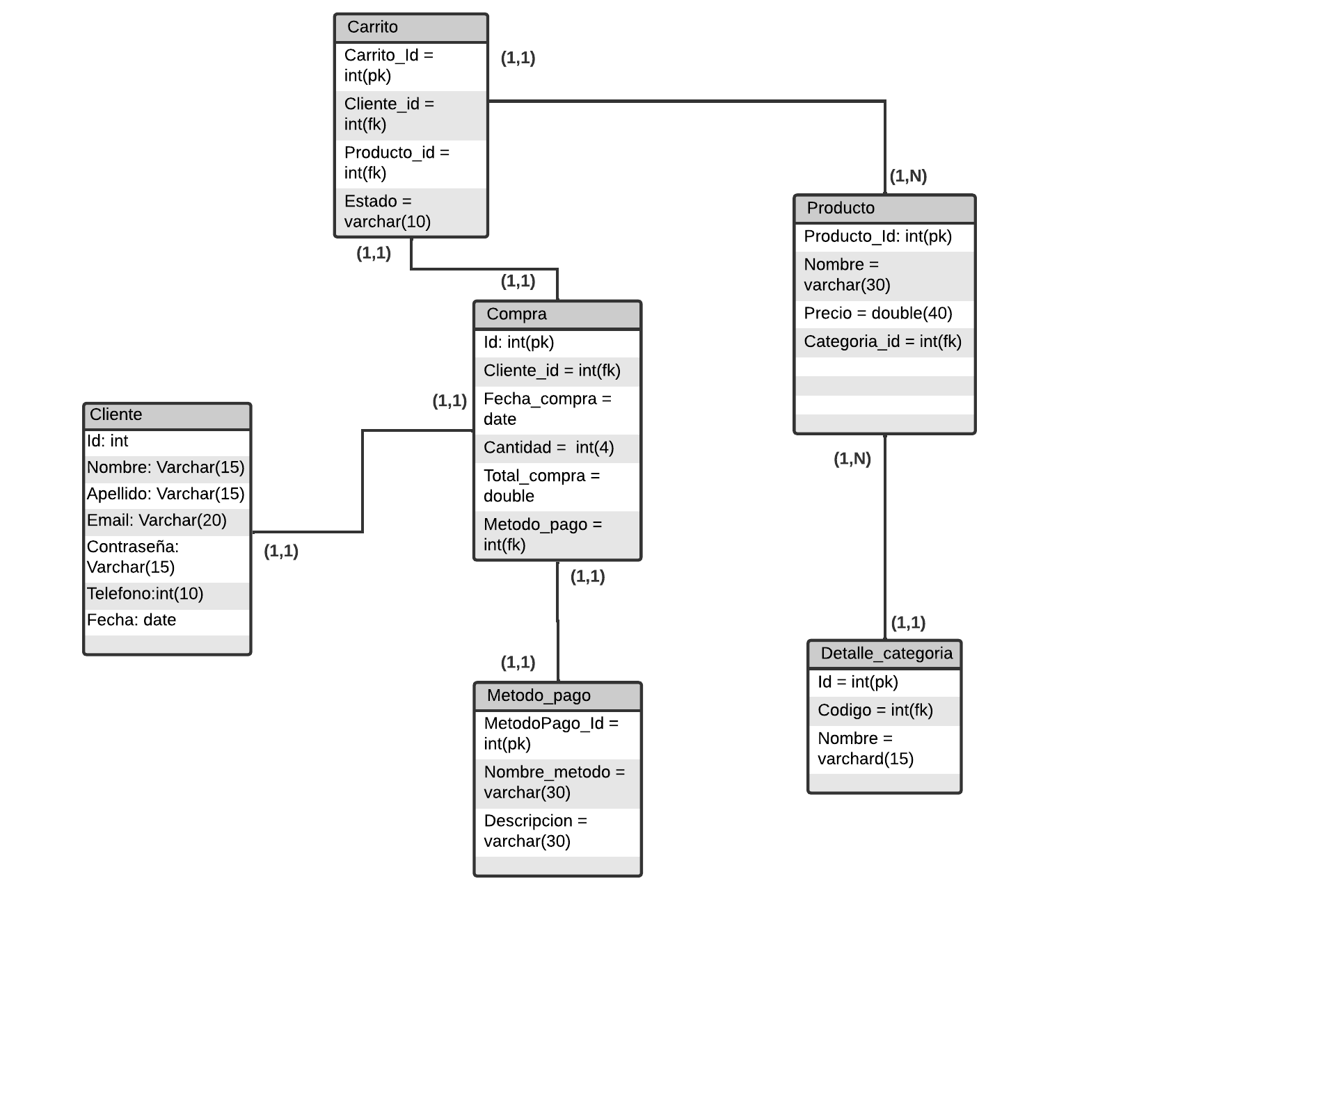

## 3.2.4 Diagrama de clases

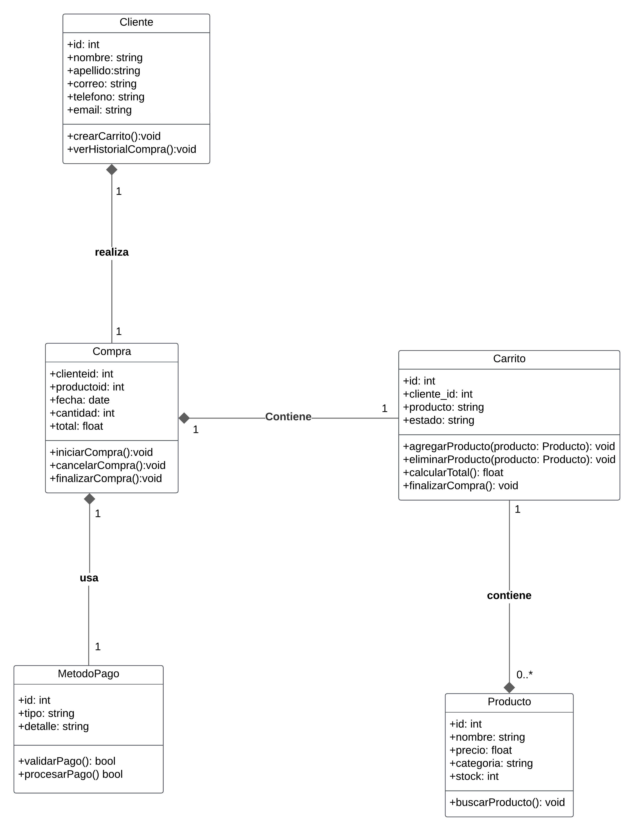Este diagrama de clases representa el modelo básico de un sistema de compras en un supermercado, enfocado en la interacción del cliente con el proceso de adquisición de productos y pago

## 3.2.5 Diagrama de paquetes

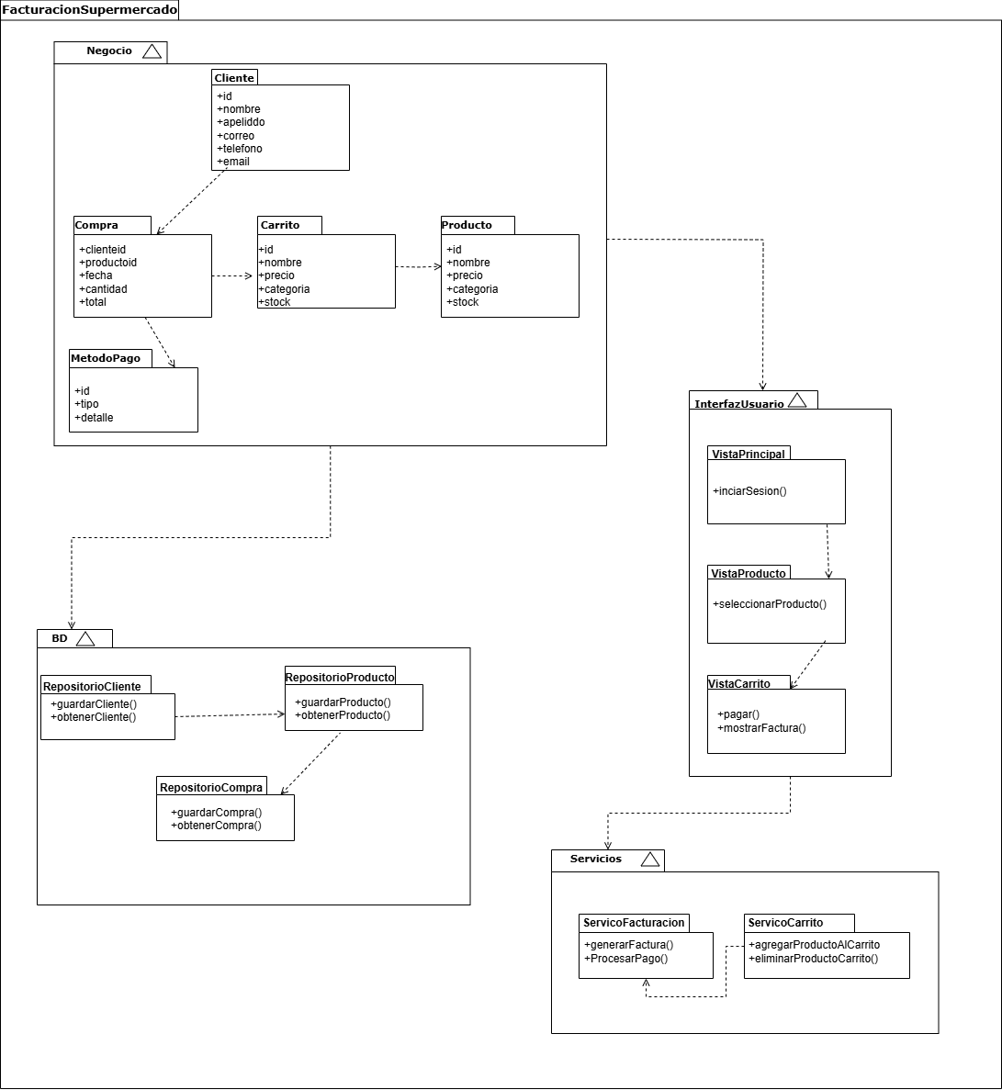El diagrama muestra la arquitectura del sistema de facturación para un supermercado, organizada en capas: negocio, base de datos, servicios e interfaz de usuario. Las entidades principales (Cliente, Compra, Producto, etc.) se conectan a repositorios que gestionan la persistencia, mientras los servicios centralizan funciones como la facturación y la gestión del carrito. La interfaz permite al usuario interactuar con el sistema, desde seleccionar productos hasta procesar pagos.

## Diagrama de Despliegues

Este diagrama muestra un sistema distribuido compuesto por tres nodos principales: el dispositivo móvil, que actúa como interfaz para el usuario; el servidor de producción, encargado de gestionar la lógica de negocio; y el servidor de base de datos, responsable del almacenamiento y autenticación de la información.

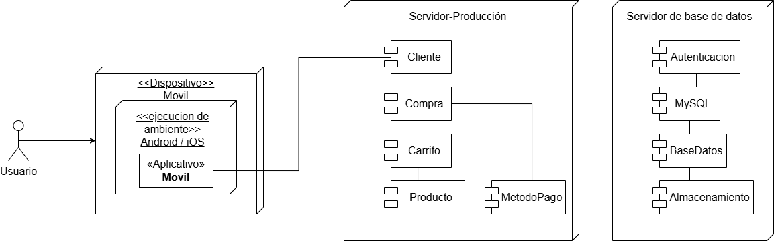

## 3.2.3 Prototipo de interfaz

## 3.2.3.1 Principios de usabilidad.

Los prototipos creados para la aplicación móvil de facturación de productos en supermercados se han diseñado siguiendo principios básicos de usabilidad con la finalidad de proporcionar una experiencia intuitiva y eficaz. Se especifica su uso en cada interfaz a continuación:

**Prototipo de inicio del aplicativo:**

Esta pantalla asegura la transparencia del estado del sistema, mostrando alternativas fundamentales como "Iniciar Sesión" y "Registro" de forma nítida y comprensible. Además, se emplea un lenguaje entendible para el usuario, en consonancia con el principio de conexión entre el sistema y el mundo real.

**Prototipo de interfaz de registro:**

Esta interfaz implementó el principio de uniformidad y normas, a través de formularios organizados y botones homogéneos en diseño y funcionalidad. Además, incluye comprobaciones en tiempo real, en el marco del principio de prevención de errores, impidiendo que el usuario progrese con información parcial o errónea.

**Prototipo de inicio de sesión:**

Se otorga mayor importancia al principio de reconocimiento que a la memorización, incorporando alternativas como "Recuperar Contraseña" para simplificar la entrada del usuario. La navegación nítida y comprensible fortalece el principio de dominio del usuario y libertad, facilitando al usuario la administración de su acceso sin problemas.

**Prototipo de interfaz de compra:**

En esta pantalla, es crucial la visibilidad del estado del sistema, mostrando el total acumulado y los productos escogidos en el carrito de manera instantánea. Además, se ofrecen alternativas como "Cancelar" y "Confirmar Compra", proporcionando al usuario dominio y minimizando la probabilidad de cometer errores.

Estos fundamentos de usabilidad han orientado la creación iterativa de los prototipos, facilitando la optimización de su funcionalidad en cada etapa del desarrollo. Así, se asegura que la aplicación no solo alcance las metas técnicas, sino también las normas requeridas para mejorar la experiencia del usuario.

* Prototipo de interfaz Inicio del aplicativo

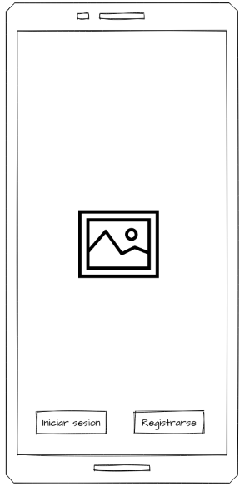

Prototipo de interfaz registro de registro de usuario.

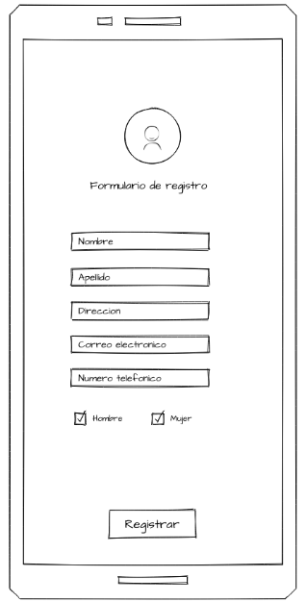

Prototipo de interfaz inicio de sesion

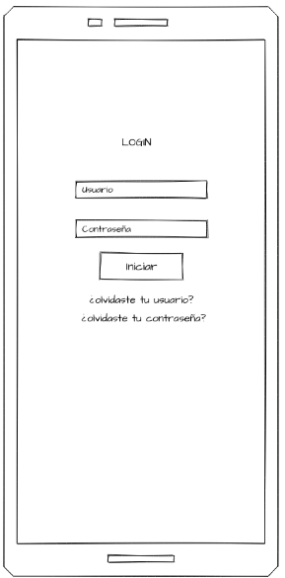

Interfaz de compra

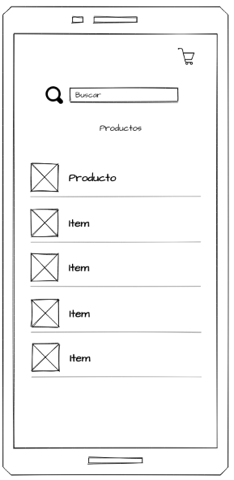

## 3.2.4 Diseño de prueba

|  |  |
| --- | --- |
| Campo | Descripción |
| Nombre del Proyecto |  |
| Versión de la Aplicación |  |
| Plataforma |  |
| Responsable de la Prueba |  |
| Fecha de Prueba |  |
| ID del Caso de Prueba |  |
| Funcionalidad |  |
| Descripción del Caso |  |
| Pasos para la Ejecución |  |
| Datos de Prueba |  |
| Resultados Esperados |  |
| Resultados Obtenidos |  |
| Estado del Caso |  |
| Comentarios Adicionales |  |
| Firma y Fecha |  |

## 3.2.5 Codificación

Este apartado describe la codificación e implementación de un CRUD (Create, Read, Update, Delete) para gestionar clientes en una aplicación multiplataforma desarrollada con .NET MAUI, utilizando el patrón arquitectónico MVVM y una base de datos MySQL.

## 3.2.5.1 Diseño de la Aplicación

**Arquitectura del Sistema**

Se utiliza el patrón MVVM:

* **Model:** Representa la estructura de los datos (entidad Cliente).
* **View:** Define la interfaz gráfica para interactuar con los datos.
* **ViewModel**: Maneja la lógica de negocio y conecta la vista con los datos.

## 3.2.5.2 Diseño del Modelo

El modelo Cliente se define para representar la estructura de la tabla en la base de datos:

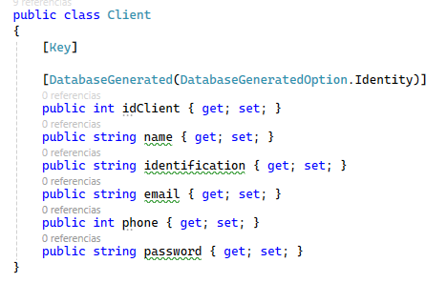

## 3.2.5.3 Configuración del Contexto de Datos

Se creó la clase VentasDbContext, que hereda de DbContext y configura la conexión a la base de datos MySQL:

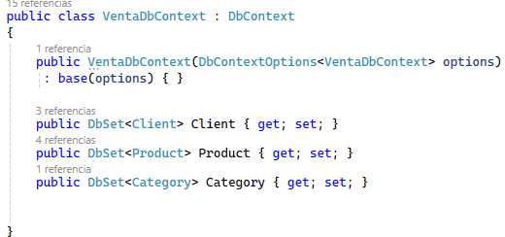

**Migraciones**

Se ejecutaron los comandos para crear y aplicar las migraciones con MySQL

## 3.2.5.4 Implementación de los Servicios

Se desarrolló la clase ClientesService para manejar las operaciones CRUD en la base de datos:

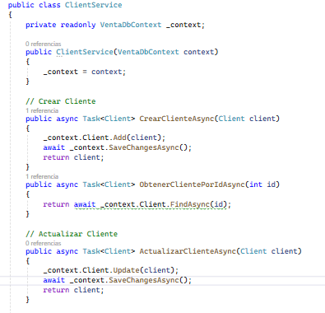

## 3.2.5.5 Implementación del ViewModel

El ViewModel gestiona la lógica de negocio y conecta la vista con el servicio de datos:

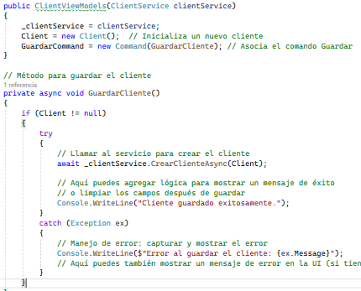

## 3.2.5.6 Diseño de la Vista

La interfaz gráfica se desarrolló con XAML

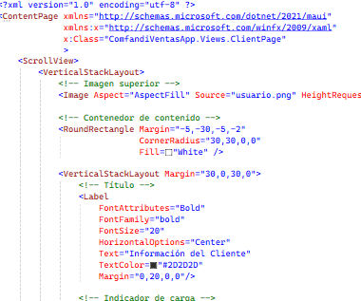

## 3.2.5.7 Resultado

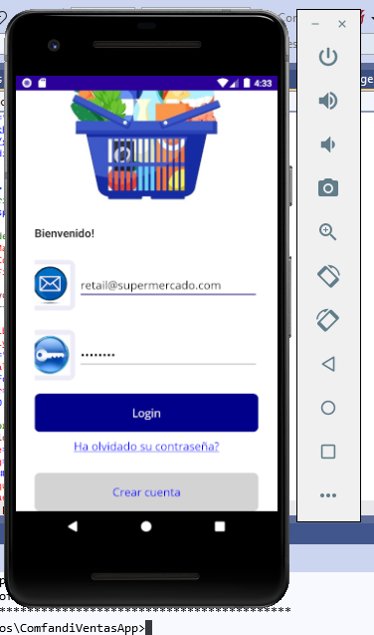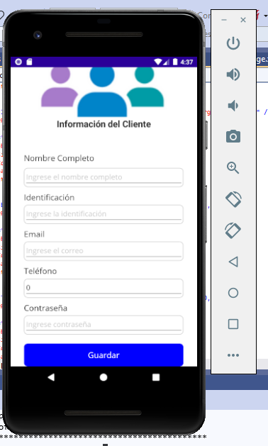

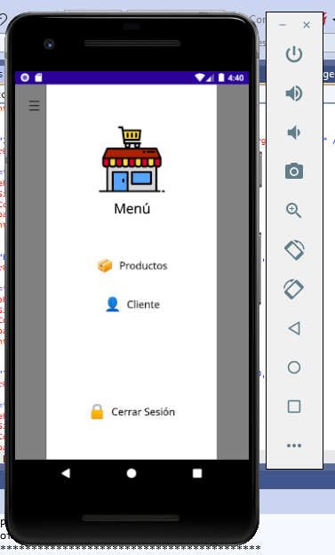

## 3.2.6 Historial de Prueba

## 3.2.6.1 Crear un Cliente

|  |  |
| --- | --- |
| Campo | Descripción |
| Nombre del Proyecto | CRUD de Gestión de Clientes en MAUI con MySQL |
| Versión de la Aplicación | 1.0 |
| Plataforma | Android |
| Responsable de la Prueba | Kevin Palacios |
| Fecha de Prueba | Fecha 18/11/2024 |
| ID del Caso de Prueba | CP-001 |
| Funcionalidad | Crear un Cliente |
| Descripción del Caso | Validar que se pueda agregar un nuevo cliente y que este se registre en la base de datos. |
| Pasos para la Ejecución | 1. Abrir la aplicación |
|  | 2. Navegar a la pantalla de clientes. |
|  | 3. Llenar los datos del cliente en el formulario. |
|  | 4. Presionar el botón "Agregar Cliente". |
| Datos de Prueba | Nombre: Kevin Palacios |
|  | Email: kevin.palacios@gmail.com |
|  | Teléfono: 3136702518 |
| Resultados Esperados | - El cliente debe aparecer en la lista de clientes. |
|  | - Los datos deben almacenarse correctamente en la base de datos MySQL. |
| Resultados Obtenidos | Cliente guardado |
| Estado del Caso | Aprobado |
| Comentarios Adicionales | Confirmación conexión a Mysql |
| Firma y Fecha | Kevin Palacios |

## 3.2.6.2 Leer Cliente

|  |  |
| --- | --- |
| Campo | Descripción |
| Nombre del Proyecto | CRUD de Gestión de Clientes en MAUI con MySQL |
| Versión de la Aplicación | 1.0 |
| Plataforma | Windows, Android |
| Responsable de la Prueba | Alejandro Calderon |
| Fecha de Prueba | Fecha 19/11/2024 |
| ID del Caso de Prueba | CP-002 |
| Funcionalidad | Leer Clientes |
| Descripción del Caso | Validar que se muestren correctamente los clientes almacenados en la base de datos. |
| Pasos para la Ejecución | 1. Abrir la aplicación |
| 2. Navegar a la pantalla de clientes. |
| 3. Presionar el botón "Cargar Clientes". |
| Datos de Prueba | Base de datos debe contener al menos un cliente registrado. |
| Resultados Esperados | - Los datos de los clientes deben cargarse y mostrarse en la lista. |
| - Los campos deben coincidir con la información almacenada en MySQL. |
| Resultados Obtenidos | Informacion de Cliente |
| Estado del Caso | Aprobado |
| Comentarios Adicionales | Verificar que no haya errores de conexión o formato. |
| Firma | Alejandro Calderon |

## 3.2.6.3Actualizar Cliente

|  |  |
| --- | --- |
| Campo | Descripción |
| Nombre del Proyecto | CRUD de Gestión de Clientes en MAUI con MySQL |
| Versión de la Aplicación | 1.0 |
| Plataforma | Windows, Android |
| Responsable de la Prueba | Alejandro Calderon |
| Fecha de Prueba | Fecha 20/11/2024 |
| ID del Caso de Prueba | CP-003 |
| Funcionalidad | Actualizar un Cliente |
| Descripción del Caso | Validar que se pueda modificar la información de un cliente existente. |
| Pasos para la Ejecución | 1. Abrir la aplicación |
| 2. Navegar a la pantalla de clientes. |
| 3. Seleccionar un cliente existente. |
| 4. Editar los datos del cliente en el formulario. |
| 5. Presionar el botón "Actualizar Cliente". |
| Datos de Prueba | Modificar el teléfono del cliente registrado anteriormente a: 9876543210 |
| Resultados Esperados | - Los datos del cliente deben actualizarse en la lista. |
| - La base de datos MySQL debe reflejar los cambios realizados. |
| Resultados Obtenidos | Teléfono actualizado |
| Estado del Caso | Aprobado |
| Comentarios Adicionales | Permitir que los campos obligatorios no queden vacíos. |
| Firma | Kevin Palacios |

## 3.2.7 Finalización y Entrega

Para el proceso y finalización de la metodología se comparte el siguiente enlace en un repositorio publico en GitHub donde se pueden encontrar los siguientes item.

* Manual de usuario
* Documento de monografía con el desarrollo de la metodología aplicada (Scrum)
* Carpeta de imágenes con visualización a diagramas UML, prototipos y vistas.
* Aplicativo móvil

**Enlace:**

https://github.com/alejo8099/App-movil-FPS.git

# Referencias

Barrios Contreras, D. A. (2018). *Arquitectura de microservicios.* Bogotá-Colombia: Facultad de Ingenieria Tecnol.Investig.Academia TIA.

A. Rezi and M. Allam,. (1995). Techniques in array processing by means of transformations . En *Control and Dynamic Systems Vol. 69* (págs. 133-180). San Diego: Academic Press.

Accenture. (2008). *Arquitectura orientada a servicios (SOA).* Centro de Alto Rendimiento de Accenture.

Acosta Gonzaga, A. C. (2006). *Arquitectura en capas.* Instituto Politécnico Nacional.

American Psychological Association. (s.f.). *Style and Grammar Guidelines*. Recuperado el 17 de enero de 2020, de Apastyle: https://apastyle.apa.org/style-grammar-guidelines

Camacho, U. A. (2006). *Reglamento de proyecto de grado.* Cali: Uniajc.

Comunicaciones, M. d. (2016). *Ley Comercio Electronico.* Mintic.

Contreras, D. A. (2018). *Arquitectura de microservicios.*

Contreras, D. A. (2018). *Arquitectura de microservicios.* Bogota: Facultad de Ingenieria Tecnol.Investig.Academia TIA.

Corporation, M. (2024). *Enterprise Application Patterns Using.* Redmond, Washington: Microsoft Developer Division, .NET, and Visual Studio product teams.

CRAI USTA Bucaramanga. (2020). *Informe de recursos y servicios bibliográficos.* Bucaramanga: Universidad Santo Tomás.

DIAN. (2019). *Normativa Facturacion electronica.* DIAN.

Fortinet. (2024). *¿Qué es la tolerancia a fallos?* Pagina web Fortinet.

IBM. (2024). *Optimización del rendimiento de consultas .* IBM Documentacion.

JARAMILLO, M. E. (2019). *MARCO DE REFERENCIA BASADO EN METODOLOGÍAS AGILE.* MEDELLÍN: UNIVERSIDAD EAFIT.

Mallón, X. (2024). *¿Qué es la resiliencia de software?* Contenido del Bootcamp Dirigido por: Xoán Mallón.

Marta, P. (2024). *Scrum Master.* Uncovering Better Ways SLU.

Miao, L. L. (November 8-12). A specification based approach to testing polymorphic attributes. *Formal Methods and Software Engineering: Proceedings of the 6th International Conference on Formal Engineering Methods, ICFEM 2004.* Seattle, WA, USA,.

Nacional, M. d. (Actualizacion -2019). *Guía de Política de protección sobre la .* Ministerio de Educación Nacional.

Oracle. (2011). *MySQL 5.0 Reference Manual.* estados unidos: Oracle and/or its affiliates.

rodríguez, H. J. (2019). *Proyecto de emprendimiento para el desarrollo y comercialización de un sistema de facturación electrónica.* BOGOTA: Universidad Catolica de Colombia.

Sole, A. C. (2006). *Instrumentación Industrial.* Mexico: Alfaomega.

Sostenible, M. d. (2012). *Protección de Datos Personales.* Ministerio de Ambiente y Desarrollo Sostenible.

Tecnologías de la Información y las Comunicaciones -TIC. (2019). *LEY 1978 DE 2019.* Tecnologías de la Información y las Comunicaciones -TIC,.

Westreicher, G. (2022). *Escalabilidad.* Economipedia.

Wigner, E. P. (2005). Theory of traveling wave optical laser . *Phys. Rev., 134*, A635-A646.